Pellegrinaggio a Roma
Venerdì 4, sabato 5 e domenica 6 novembre 2005

Venerdì 4/11 partenza ore 5,00 da Meledo; pranzo alla “Fraterna Domus” di Sacrofano (Roma).
Nel pomeriggio visita alle Catacombe, alla Basilica di S. Giovanni in Laterano e alla Scala Santa; e rientro a Sacrofano per cena e pernottamento.

Sabato 5/11 colazione e visita alla Basilica di S. Pietro, alla tomba del Papa Giovanni Paolo II, alle Grotte Vaticane e alla Cupola di S. Pietro, pranzo in ristorante.
Nel pomeriggio visita alla Basilica di San Paolo fuori le Mura, poi da piazza Venezia (a piedi), Altare della Patria, Aracoeli, Campidoglio, Fori romani, S. Maria sopra Minerva (tomba di S. Caterina da Siena), Pantheon (tombe dei re d’Italia), Palazzo Madama, cena in ristorante.
Dopo cena visita notturna a Piazza Navona, e poi in pullman al Colosseo, piazza Venezia, via della Conciliazione, piazza S. Pietro, e rientro a Sacrofano per il pernottamento.

Domenica 6/11: S. Messa, colazione e poi visita al Quirinale, Fontana di Trevi, piazza Spagna, Trinità dei Monti.
Alle ore 12,00 Angelus del Papa in piazza S. Pietro e rientro a Sacrofano per il pranzo.
Nel pomeriggio viaggio di rientro, con soste intermedie e arrivo previsto in serata.

Il viaggio è organizzato con l’Agenzia Viaggi CALIBA di Vicenza e l’Autopullman Cogo di Barbarano Vicentino.

Quota individuale di partecipazione: euro 210,00 con 40 partecipanti.
euro 200,00 con 50 partecipanti;
Supplemento camera singola euro 20,00 per notte.
Acconto euro 50,00 all’iscrizione e saldo entro il 15 ottobre.
La quota comprende: il viaggio in pullman Granturismo; sistemazione presso l’Istituto religioso “Fraterna Domus” di Sacrofano, in camere doppie con servizi privati; pensione completa dal pranzo del 1º giorno al pranzo dell’ultimo; bevande ai pasti; guida ai monumenti di Roma; assicurazione sanitaria e bagaglio Elva
La quota non comprende camera singola con supplemento di euro 20,00 a notte, ingressi, mance, extra e tutto quanto non indicato nella “quota comprende”.

Per iscrizioni (fino all’esaurimento dei posti) rivolgersi a don Demetrio Guarato, Meledo, via 4 novembre 28/A, tel 0444/820808.

: “E’ quando, guardando il volto di una persona qualsiasi, ne riconosci il volto di tuo fratello e di tua sorella. Fino a quel momento è ancora notte gelida dentro e fuori di te!”.
L

Mercoledì 31, Festa di fine estate, alla Casa di riposo
ore 19,30: Gelato e ballo liscio per tutti

Venerdì 02, 1º venerdì ore 19,00 S. Messa al Cimitero
Sabato 03,
Domenica 04, ore 10,30 S. Messa di conclusione del Grest 2005.

----------------------------------------------------------------------------
Pulizie della chiesa: Mercoledì 31 Agosto: Bocconcello Luisa - Chiarello Giuliana – Gastaldi Francesca – Lovato Francesca – Vitaliani Clara
E’ nata una bambina
Le nostre campane hanno suonato a festa per la nascita di Ferraro Irene di Enzo e di Tozzo Roberta, via Paradiso 1/B. Le più vive felicitazioni ai genitori.
E’ morto un ragazzo di 14 anni, Gioy Marzari
Siamo tutti scossi e turbati da questa terribile notizia ma spiritualmente uniti nella preghiera alla sua famiglia in questo momento di immenso dolore
La data del funerale sarà comunicata in seguito.
Battesimi: domenica 25 settembre, alla Messa delle ore 10,30.
I genitori che intendono battezzare i loro figli si mettano in contatto con don Demetrio (tel 0444.820808). Si sono già presentati per la richiesta del Battesimo i genitori di Negro Maria, Bastianello Giorgia e Faccioli Francesca..
Dopo la visita di Don Demetrio in famiglia, sono previsti due incontri: uno per i genitori (domenica 11/09 ore 15,00) e l’altro per i genitori e i padrini. (Venerdì 23/09).
------------------------------------------------------------------------------------------------

Per la prenotazione di Messe e Ufficiature
Per prenotare la celebrazione di Ss. Messe per vivi e defunti si prega di venire in sacrestia prima del venerdì, giorno in cui viene stampato il Bollettino della settimana successiva.
Mentre durante i mesi di luglio e agosto il Bollettino è uscito ogni 15 giorni, a partire da oggi uscirà ogni settimana.

Pellegrinaggio diocesano a Monte Berico
mercoledì 7 settembre
Anche quest’anno si terrà il consueto pellegrinaggio a Monte Berico nel ricordo della visita del Papa e per mettere il nuovo anno pastorale sotto la protezione di Maria, patrona della nostra Diocesi.
L’appuntamento è per Mercoledì 7 settembre alle ore 20,30 al “Cristo” e poi salita al Santuario; ore 20,45 sul piazzale della Vittoria: Celebrazione della Parola, riflessione del Vescovo e preghiera conclusiva.

29º CONVEGNO DIOCESANO CATECHISTI
Seminario di Vicenza 9-10 settembre 2005

“ERANO ASSIDUI NELLA FRAZIONE DEL PANE”
(Atti 2,42)

Venerdì 9 settembre

Ore 9 accoglienza e preghiera;
ore 9,30- 12,30 “Senza domenica non possiamo vivere”
(martiri di Abitene)
L’Eucaristia nel giorno del Signore
Chino Biscontin, teologo

Ore 15, accoglienza e preghiera;
ore 15,30-18,00 “Spezzavano il pane a casa con letizia e semplicità di cuore” (Atti 4,48)
Vivere l’Eucaristia in famiglia
Silvia e Antonio Vincenti, coppia di catechisti

Ore 19,00 in Cattedrale Eucaristia presieduta dal Vescovo Cesare, con il Mandato dei Catechisti

Sabato 10 settembre

Ore 9 accoglienza e preghiera
Ore 9,30 – 12,30 “Si aprirono gli occhi e lo riconobbero” (Luca 24,31)
Per una spiritualità eucaristica
Stella Morra, teologa

Ore 15, accoglienza e preghiera;
ore 15,30 – 18,00 “Fate questo in memoria di me” (Luca 22,19)
Celebrare l’Eucaristia nella comunità parrocchiale
Roberto Laurita, parroco catecheta

Altre informazioni visitando il sito della parrocchia: www.meledo.i
Hanno collaborato: Don Demetrio, Giuseppe, Giuseppe
Venerdì 2 settembre, alle ore 20.30, ci sarà Neris

MELEDO - PARROCCHIA DI S. MAURIZIO

Domenica XXII del Tempo Ordinario
N. 457 – 28 Agosto 2005

“Se qualcuno vuol venire dietro a me… prenda la sua croce e mi segua”, dice il Signore. (Mt 16,24)

Esse cristiani significa accogliere e vivere la Parola di Dio. E dopo aver compreso ciò che è buono e a Dio gradito, portare la nostra croce quotidiana sulle orme di Cristo, nostra speranza.
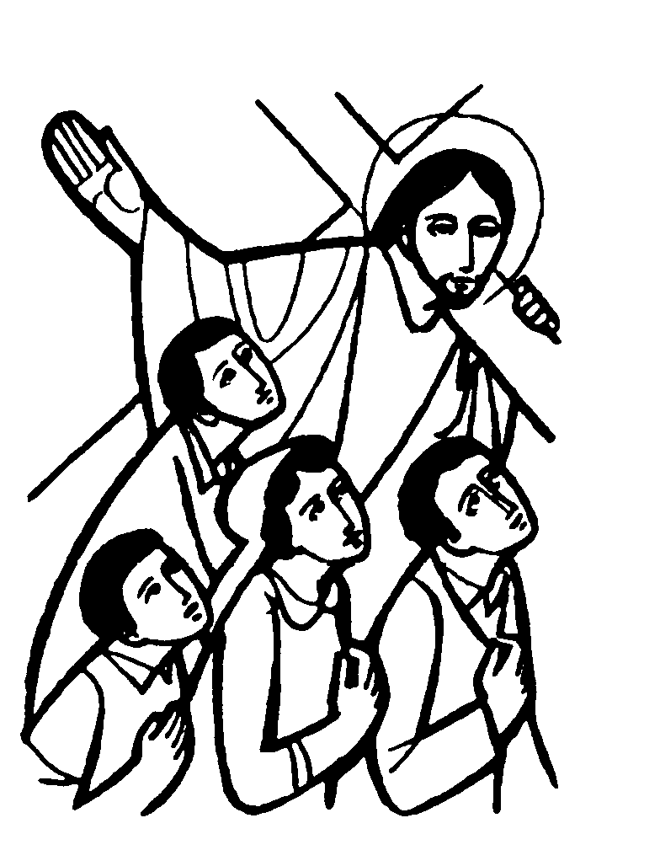

DOMENICA 28: 22ª tra l’anno Ss. Messe festive ore 8:00 –10:30
Ore 10,30 def. Tornicelli Marsilio e fam.; Attilio Brun

LUNEDI’ 29: Martirio di S. Giov. Battista ore 19,00 S.Messa

MARTEDI 30: S. Felice ore 8,30 S.Messa e Adorazione

MERCOLEDI’ 31: S. Raimondo ore 8,30 S. Messa
Def Rancan Attilio, Margherita e Domenico

GIOVEDI’ 01: S. Vittorio ore 8,30 S.Messa

VENERDI’ 02: B. Claudio Granzotto 1º Venerdì ore 19,00 S. Messa al Cimitero
Def. Nastellis Tullio

SABATO 03: S. Gregorio Magno S. Messa festiva ore 19,00
Def. a. Peretti Aldo; fam. Mastrotto Marcello

DOMENICA 04: 23ª tra l’anno Ss. Messe festive ore 8,00 –10,30
Ore 8,00 def. fam. Grigato Antonio

